
تـــحــــضــــير دروس
الـــكــــيـمـياء
المملكة العربية السعودية
مركز الإشراف التربوي

الإدارة العامة للتربية والتعليم
مدرســـــــــــة






معلمة المادة :

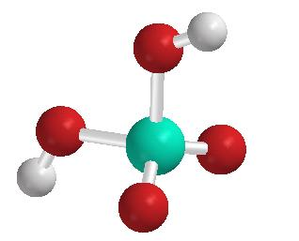

المملكة العربية السعودية
مركز الإشراف التربوي

مدرســـــــــــة
الإدارة العامة للتربية والتعليم

تـــحــــضــــير دروس
الـــكــــيـمـياء

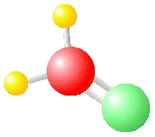

معلم المادة :



